Linux兴趣小组内部平台后台管理模块需求文档

|  |  |  |  |
| --- | --- | --- | --- |
| Prepared by  拟制 | 廖声馨 | Date  日期 | 2014-05-29 |
|  |  |  |  |
|  |  |  |  |

Revision Record

修订记录

| Date  日期 | Revision Version  修订版本 | CR ID /Defect ID  CR/ Defect号 | Sec No.  修改章节 | Change Description  修改描述 | Author  作者 |
| --- | --- | --- | --- | --- | --- |
| 05-29 | 0.1 |  | 全篇 | 全文撰写 | 廖声馨 |
| 06-04 | 0.2 |  | 2.2 | 目录内容修改，管理后台模块改名为上层应用管理模块。 | 廖声馨 |
|  |  |  |  |  |  |
|  |  |  |  |  |  |
|  |  |  |  |  |  |
|  |  |  |  |  |  |
|  |  |  |  |  |  |
|  |  |  |  |  |  |
|  |  |  |  |  |  |
|  |  |  |  |  |  |

Catalog

目 录

1. **Introduction简介----------------------------------------------------1**

1.1 purpose 目的-----------------------------------------------------2

1. **General description总体概述---------------------------------------3**
   1. basic description 基本概述------------------------------------4

2.2 module function模块功能-------------------------------------5

2.2.1上层应用管理模块-----------------------------------------6

2.2.2用户管理模块---------------------------------------------7

2.2.3子模块后台页---------------------------------------------8

1. **Functional Requirement 功能需求----------------------------------9**

3.1模块用例图--------------------------------------------------------10

1 Introduction 简介

* 1. purpose目的

本文档主要描述小组内部平台后台管理模块的功能和性能需求，

便于后续开发和协调过程的开展。

本文档的预期读者为：

项目经理（PM）

开发人员（RD）

1. General description总体概述
   1. basic description 基本概述

本模块主要用于管理小组内部平台的各个模块，具有对各个模块的增添、删除以及查询等操作的权限，具有对本平台底层数据库操作的权限。

对本模块细分为上层应用管理模块、用户管理模块以及子模块后台页等。`

2.2 module function模块功能

2.2.1上层应用管理模块

本模块用于管理上层模块化应用，对上层模块化应用具有如增加、删除以及查询等全部操作权限。

2.2.2用户管理模块

本模块用于增添、修改、删除以及查询小组内部平台所有成员的所有信息。另增加boss账号转移功能，用于上一届boss与下一届boss权限的交接。

2.2.3子模块后台页

1. Functional Requirement 功能需求

3.1模块用例图

3.1.1boss权限管理图

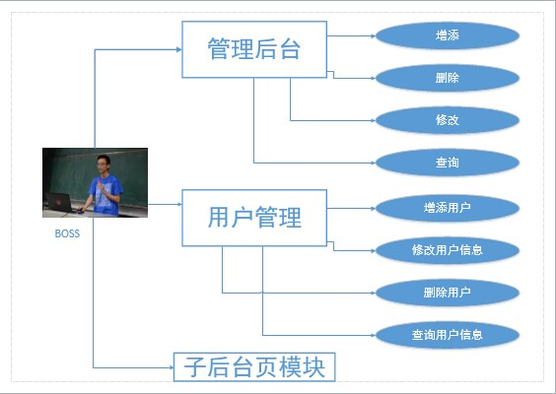

3.1.2boss权限移交图

